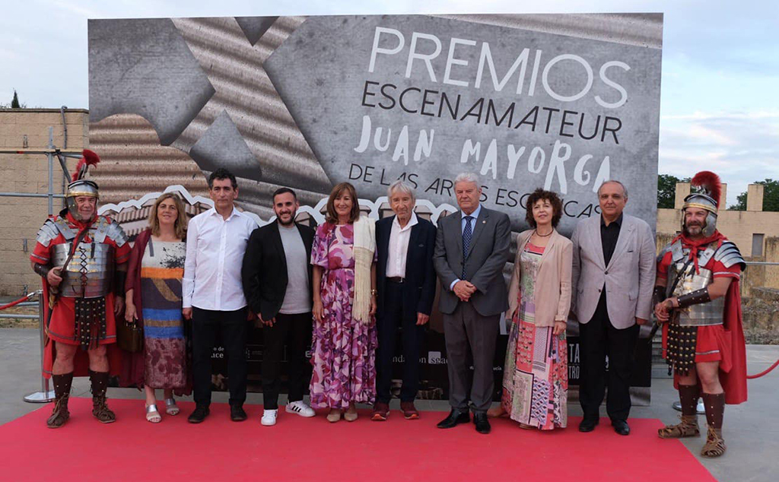
SANTIPONCE

En el Teatro Romano de Itálica

José Sacristán y Juan Mayorga, protagonistas en la Gala del Teatro Amateur celebrada en Santiponce

Cientos de aficionados han disfrutado este fin de semana de la magia del teatro en uno de los lugares más adecuados para ello, el Teatro Romano de Itálica. Allí se ha celebrado la gala de entrega de los Premios ‘Juan Mayorga’ de las artes escénicas, organizada por Escenamateur.
El veterano actor José Sacristán recogió el galardón de honor del certamen, convirtiéndose así en embajador honorífico del teatro amateur ante la aclamación popular de los asistentes. Más de 60 años de trayectoria avalan la carrera de este gran intérprete que, como no, también empezó de manera amateur.
Con los Premios ‘Juan Mayorga’, Escenamateur muestra cada año la fuerza del teatro de base, su calidad y su influencia creciente. Los propios dramaturgos, directores, coreógrafos, intérpretes y técnicos votan y reconocen cada año a las compañías y artistas que mejor han trabajado, junto a un jurado profesional integrado por el periodista Carlos Gil, de la revista especializada en Artes Escénicas “Artez”; la creadora Ana Contreras; el dramaturgo Julio Escalada y presidido por el también dramaturgo y Premio Nacional de Teatro, Ignacio Amestoy.

